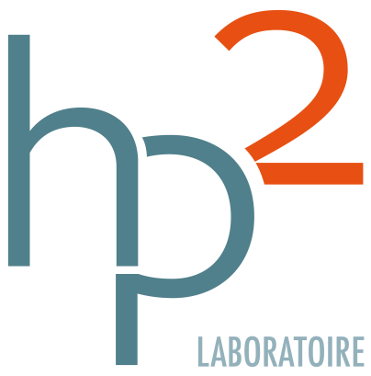
OFFRE DE POST-DOCTORAT : Rôle du GDF-15 dans la sensibilisation cardiaque à l’ischémie cérébrale – Laboratoire PEC2, Dijon, France

Projet de recherche / missions :
Des travaux récents ont montré que de nombreuses interactions existaient entre l’infarctus du myocarde (IDM) et les pathologies cérébro-vasculaires impliquées dans les accidents vasculaires cérébraux (AVC) ischémiques. Ce projet de post-doctorat portera sur les interactions entre le cœur et le cerveau au cours des processus ischémiques, et plus précisément sur l’induction, par une ischémie cérébrale préalable, d’une plus grande vulnérabilité du myocarde à l’ischémie.
L’objectif de ce projet sera donc d’évaluer par quels mécanismes des lésions cérébro-vasculaires affectent la fonction myocardique in vivo, ainsi que la vulnérabilité du myocarde aux lésions ischémiques. L’implication de la cytokine Growth Differentiation Factor-15 (GDF-15) sera particulièrement étudiée dans cette situation.

Savoir-faire/Méthodologie :
• Expérimentation animale : maitrise d’une technique d’ischémie cérébrale chez le rat et/ou la souris (oACM, thrombine)
• Biologie des protéines et de l’ARN (extraction ARN/protéines, RT-qPCR, Western Blot, Immunofluorescence, ELISA)
• Microscopie et analyse d’image
• Connaissance souhaitée en échocardiographie cardiaque

Aptitudes: sens de l’organisation, rigueur, autonomie, esprit d’équipe

Activités associées :
• Encadrement stagiaires (M1, M2)

Structure d’accueil : Laboratoire de Physiopathologie et d’Epidémiologie Cérébro-Cardiovasculaires (PEC2), Faculté des Sciences de Santé, Dijon, France

Diplômes : Doctorat en sciences biologiques dans le domaine neuro-vasculaire obtenu depuis moins de 5 ans.

Contrat : CDD 1 an (financement ANR)

Date souhaitée de prise de fonction : janvier 2022.

Pour postuler : envoyez votre candidature (CV, lettre de motivation, liste de publications et les coordonnées de deux référents à cvergely@u-bourgogne.fr
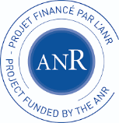

POST-DOCTORAL POSITION: Stroke-induced cardiac dysfunction: role of GDF-15 –PEC2, Faculty of Health Science, Dijon, France

Research project / missions:
Recent data from our team have revealed a close relationship between acute coronary syndromes revealed by myocardial infarction and cerebrovascular diseases such as stroke. This postdoctoral project will investigate the pathophysiological interplays of the cardiovascular and central nervous systems during ischemic events, and in particular the potential vulnerability to myocardial ischemia/infarction induced by prior ischemic stroke.
The aim of this project will be therefore to investigate the mechanisms by which prior cerebrovascular lesions affect myocardial function, as well as myocardial vulnerability to ischemic injury. The involvement of growth differentiation factor-15 will be explored in particular.

Expertise/Methodology:
• Animal experimentation: master of the technique of cerebral ischemia in mice or rats (MCAo, thrombin)
• Protein and RNA biology (RNA and protein extraction, RT-qPCR, Western blot, Immunofluorescence, ELISA)
• Microscopy and image analysis
• Knowledge on cardiac echocardiography

Skills: sense of organization, rigorous, autonomy, team spirit

Associated activities:
• Trainee supervision (M1, M2)

Host structure: Research Team “Pathophysiology and Epidemiology of Cerebro-Cardiovascular Diseases”, Faculty of Health Sciences, Dijon, France

Qualifications: Doctorate in biological sciences in the neurovascular field obtained less than 5 years ago.

Contract: One-year contract (ANR funding)

Beginning of the contract: January 2022

To apply: send your application (CV, cover letter, list of publications and the contact details of two referees to cvergely@u-bourgogne.fr

